HƯỚNG DẪN SỬ DỤNG PHẦN MỀM BÁO CÁO SỐ LIỆU HỌC SINH ĐI HỌC

1. DÀNH CHO CÁC PHÒNG GDĐT VÀ PHÒNG THUỘC SỞ
- Vào phần mềm: Để vào phần mềm, cách đơn giản là kích vào đường liên kết do quản trị gửi qua email của đơn vị. Mỗi đơn vị có 1 đường liên kết riêng
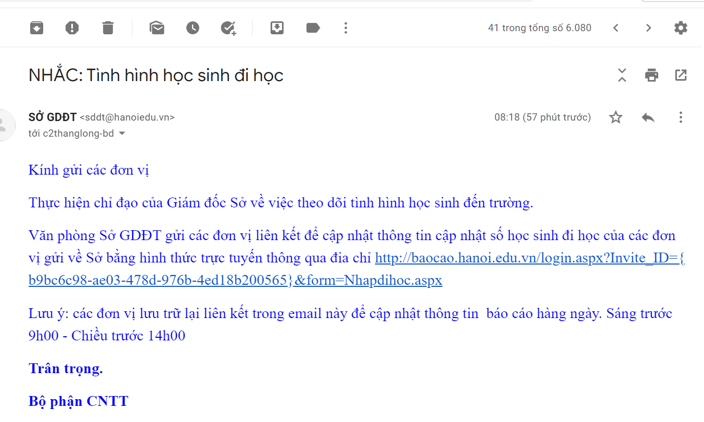
- Xem kết quả báo cáo: Phần mềm sẽ tự động chuyển bạn đến trang tổng hợp số liệu báo cáo của các đơn vị trực thuộc (xem hình dưới). Các Phòng phải thực hiện các việc:
- Rà soát, cập nhật danh bạ các đơn vị trực thuộc tại danhba.hanoi.edu.vn
- Gửi email cho các đơn vị yêu cầu báo cáo số liệu bằng cách dùng chức năng gửi email cho tất cả hoặc cho từng đơn vị.
- Theo dõi, đôn đốc các đơn vị thực hiện báo cáo số liệu hàng ngày
